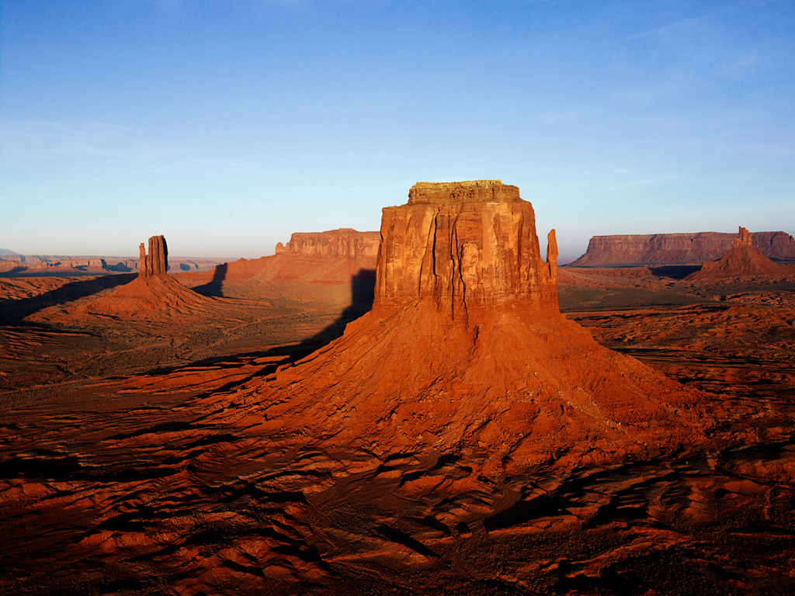
Consignes : 1- Le téléphone est interdit dans les salles 3- Ne rien écrire sur le texte d’examen
MINISTÈRE DE L’ÉDUCATION NATIONALE ET DE LA FORMATION PROFESSIONNELLE (MENFP)

FILIÈRE D’ENSEIGNEMENT GÉNÉRAL
SÉRIES : (SES, SMP, LLA)

BACCALAURÉAT SESSION ORDINAIRE – JUIN 2016

EXAMENS DE FIN D’ÉTUDES SECONDAIRES

GÉOLOGIE

2- Le silence est obligatoire Durée de l’épreuve : 3 heures

GÉOLOGIE: 50 pts.
PREMIÈRE PARTIE
TEXTE : La Terre se réchauffe
On a certainement du entendre parler du réchauffement climatique, car il en est de plus en plus question aux informations. La température de la Terre augmente, et l’homme en est le principal responsable à cause notamment du rejet des gaz à « effet de serre ». Les températures augmentent et les climats se dérèglent. Le niveau des océans augmente, notamment à cause de la fonte des glaces polaires. Des phénomènes climatiques extrêmes se produisent : sécheresse, tempêtes…..Les animaux et les végétaux se fragilisent, car ils ne s’adaptent pas forcément aux changements dans les cycles des saisons. Pour de nombreux pays, la lutte contre le réchauffement climatique de la planète est devenue une priorité. Ceux qui ont signé le protocole de Kyoto en 1997 se sont engagés à limiter leurs émissions de gaz à effet de serre. C’est un premier pas, mais la route reste longue…., et que dire de la Conférence de Paris en 2015 !
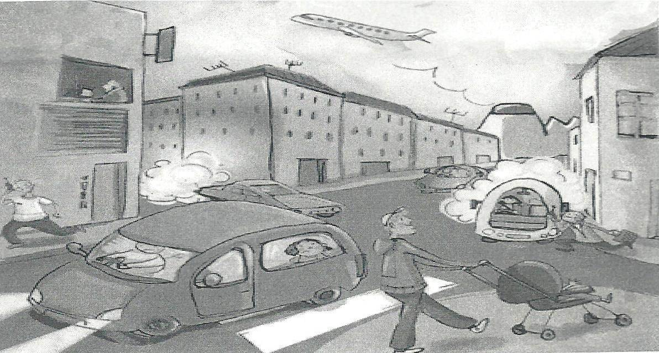
QUESTIONS : (25 pts / 5 pts par bonne réponse)
- Que signifie cette expression : Réchauffement climatique et quel autre nom peut-on donner à cette dernière ?
- Qu’est-ce que l’Effet de serre et donner quelques exemples de Gaz à effet de serre ?
- Quelles sont les causes et les conséquences du changement climatique ?
- Que faire pour combattre le réchauffement climatique ?
- Quelles attitudes à adopter pour inverser la tendance à cette problématique ?
DEUXIÈME PARTIE
QUESTIONS : (25 pts/ 5 pts par bonne réponse)
- Définir et représenter une colonne stratigraphique.
- Différencier discordance et concordance.
- Définir le terme : Arbre phylogénétique.
- Expliquer le caractère bipédique de la lignée humaine.
- En se basant sur l’origine de la vie sur Terre. Expliquer l’expression : « Génération Spontanée ».

